

《数值计算方法实验》
实 验 指 导 书
汪海鹰编

信息科学与工程学院

2020 年 4 月
目 录
实验一 插值方法 3
实验二 积分的数值解法 6
实验三 线性方程组的数值解法 7
实验四 非线性方程的数值解法 8

前 言
一、说明
本实验指导书根据《数值计算方法》教学大纲和实验大纲编写，本课程总课时48课时，其中实验8课时。课 程 代 码：04420190，适用专业：信息与计算科学、网络工程专业。
二、实验目的
数值计算方法是对一个数学问题通过计算机实现数值运算得到数值解的方法及其理论的一门学科。本实验课程的目的是应用为主，理论为辅，通过实验，使学生掌握有关插值方法、数值积分、线性方程组和非线性方程等的常见数值解法的构造原理和使用方法，并能作简单的理论（方法的误差、方法的稳定性、所研究问题的性态等）分析，和一定的数据处理工作。实验重点要求学生掌握一定的计算机编程技巧，熟练使用matlab或python等计算工具，能将常见的数值方法编写成计算机程序，从而应用到实际中去。
三、实验安排
《数值计算方法》实验课程共有4个实验，共8个课时，分配学时如下表所示：（2020年上半年，因疫情影响，实验改为网络在线实验。）
序号 | 实验项目名称 | 学时 | 实验类别 | 分组人数 | 实验室名称 | 主要实验设备
1 | 插值方法 | 2 | 验证 | 1 | 实验室 | 计算机 与matlab
2 | 数值积分 | 2 | 验证 | 1 | 实验室 | 计算机 与matlab
3 | 线性方程组的数值解法 | 2 | 验证 | 1 | 实验室 | 计算机 与matlab
4 | 非线性方程的数值解法 | 2 | 验证 | 1 | 实验室 | 计算机 与matlab

四、实验考核
实验的考核形式以实验报告和实验抽查为主，结合实验课堂提问及表现(含考勤)。具体成绩评定规则为：单个实验成绩根据实验完成情况、代码及实验结果的正确性给出成绩，记分制为等级制，然后结合实验提问，以百分制给出该实验的成绩。单个成绩评分细则如下：
表1 实验成绩评定标准
序号 | 评分标准 | 细则
1 | 内容完整：含原理、代码、结果及分析 | 起评分70分，少一项，则直接不及格
2 | 代码正确，结果正确 | 正确+10分，根据错误程度扣分，一般不超过20分，超过20分，则该实验不通过
3 | 课堂检查 | 检查通过，可以打印代码，并参考检查时的操作、回答情况的评分给出实验成绩
4 | 书写工整、版面美观 | 工整、美观+10分，潦草扣20分内
5 | 报告单所有选项 | 有未填或填错的，扣10分以内。  例：封面课程名称写成数值分析，扣1分，时间未填扣一分，实验日期未填扣1分，实验总结与体会未填，扣3分。

实验总成绩由4个课程实验的成绩平均得到。以下情况，实验报告会被要求整改，直至重写：
⑴实验报告内容不完整：缺原理，或者代码大量缺失，以及无实验结果的；

⑵实验报告书写的顺序出错，或者实验结果填写或粘贴到另一个实验中的；

⑶特别潦草，代码识别不清的。

实验一 插值方法
一、实验目的
⑴了解多项式插值公式的存在唯一性条件及其余项表达式的推导；
⑵掌握拉格朗日插值多项式的构造、计算及其基函数的特点；
⑶熟悉和掌握牛顿插值多项式的构造与代码实现;
⑷理解和掌握龙格现象。

二、实验内容与要求
设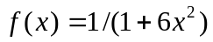，在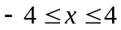上分别按等距9个节点和17个插值节点，画出拉格朗日插值函数和牛顿插值函数曲线，分析当节点数增加时，构造的多项式与原函数的逼近关系。
本实验参考代码由教师给出，（见第四项，不完全准确，代码中有冗余代码 ，可能导致多余的结果出现)。学生根据给出的代码在matlab中完成程序的运行和结果分析。并在此基础上，理解和掌握：
- 代码和数学公式之间的对应关系；
- 代码实现数学公式的方法及技巧，本实验注意基函数公式的代码实现和差商表的代码实现；
- 理解和掌握matlab的书写习惯及常用的语句表达式，并进一步掌握matlab的图形函数使用方法。
（下面以matlab8.3为数值计算工具，给出通用的M程序实现步骤。）
⑴. 双击matlab图标，或者直接双击已存在的M文件，进入编辑界面，如下图1-1所示。注意：应将当前文件夹设置到M文件所在的路径。
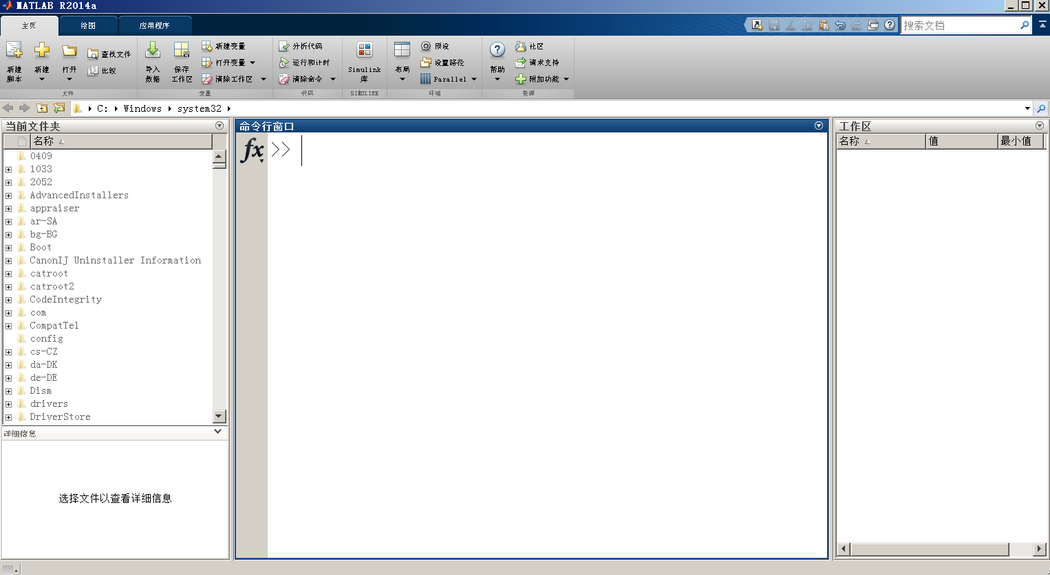
图1-1
⑵.新建脚本文件或函数文件：在新建菜单项中点击下拉箭头，选择脚本或函数，即可实现，如图1-2所示。注意：函数文件的名称需要和函数名称一致。
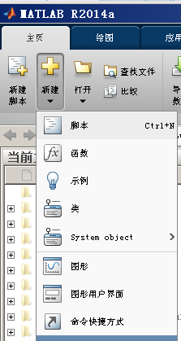
图1-2
⑶.脚本文件在编写完成后，直接点击运行按钮，即在命令行窗口得到运行结果，如图1-3。
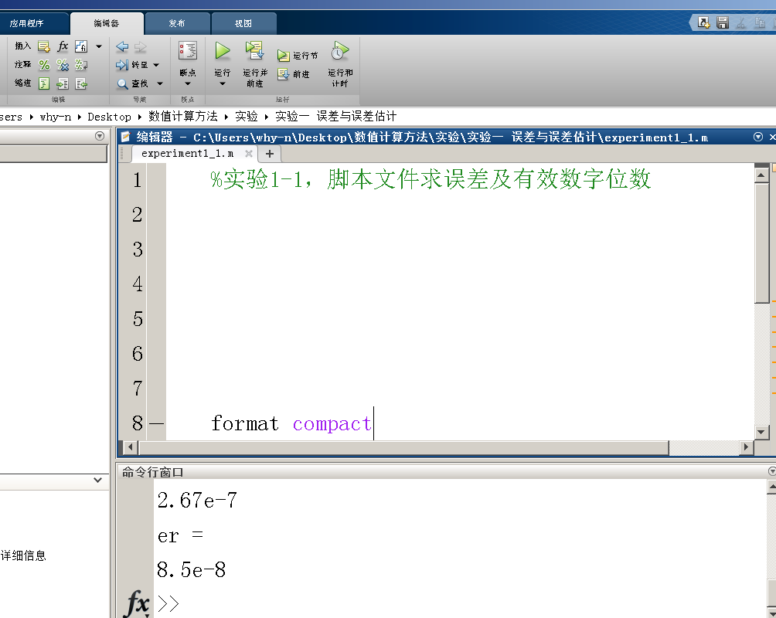
图1-3
⑷函数文件在编写完成后，需要再命令行窗口输入命令，回车确认后，程序即可运行，如图1-4所示。注意：函数名称与函数文件一致。
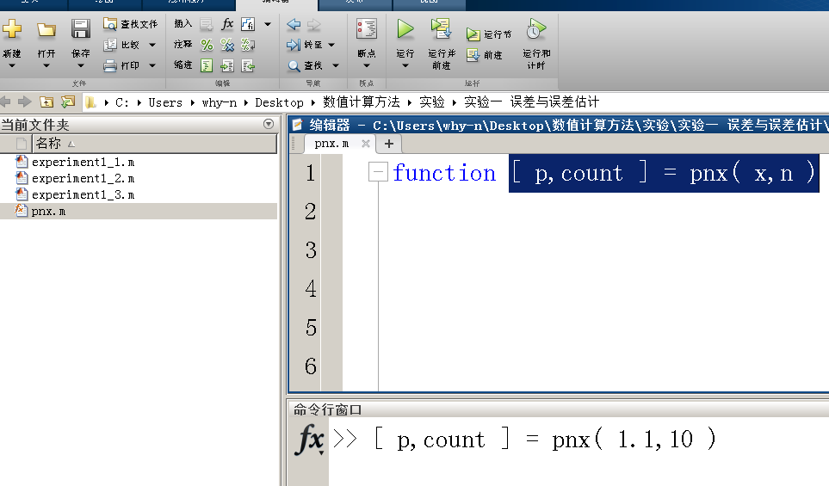
图1-4
四、实验参考代码
%实验1，拉格朗日插值法与牛顿插值,脚本，可直接运行，有一处需要修改，且有冗余代码
format compact
clc,clear
fun=@(x)1./(1+x.*x);
fplot(fun,[-4,4]);%实际曲线
grid on
hold on
axis([-4 4 -0.1 1.1])
%拉格朗日插值法
x=-4:1:4;y=fun(x);xi=-4:0.1:4;
m=length(x);n=length(y);p=length(xi);
if m~=n
error('向量x与y的长度必须一致');
end
s=0;
for k=1:n
t=ones(1,p);
for j=1:n
if j~=k,
t=t.*(xi-x(j))/(x(k)-x(j));
end
end
s=s+t*y(k);
end
yi=s;
plot(xi,yi,'k')%拉格朗日插值曲线
for ww=1:p
if xi(ww)==0.5
wucha(1)=abs(yi(ww)-fun(0.5));
end
if xi(ww)==1.5
wucha(2)=abs(yi(ww)-fun(1.5))
end
end

%牛顿插值法
x=-4:0.5:4;y=fun(x);
m=length(x);n=length(y);
if m~=n
error('向量x与y的长度必须一致');
end
% 计算差商表(注意：该计算差商代码的方法与课程讲授方法有区别)
k=2;f(1)=y(1);
while k~=n+1
f(1)=y(k);
for i=1:k-1
if i~=k-1
f(i+1)=(f(i)-y(i))/(x(k)-x(i));
else
f(i+1)=(f(i)-y(i))/(x(k)-x(i));
end
end
cs(i)=f(i+1);
y(k)=f(k);
k=k+1;
end
% 计算newton插值
x_i=-4:0.1:4;p=length(x_i);
yi=zeros(1,p);
for k=1:p
xi=x_i(k);
cfwh=0;
for i=1:n-1
w=1;
for j=1:i
w=w*(xi-x(j));
end
cfwh=cfwh+cs(i)*w;
end
yi(k)=y(1)+cfwh;
end
plot(x_i,yi,'r')%牛顿插值曲线
legend('实际曲线','拉格朗日插值','牛顿插值', 'Location','NorthEast');
for ww=1:p
if x_i(ww)==0.5
nwucha(1)=abs(yi(ww)-fun(0.5));
end
if x_i(ww)==1.5
nwucha(2)=abs(yi(ww)-fun(1.5))
end
end
四、实验分析
在给定n+1个节点和相应的函数值以后构造n次的Lagrange插值多项式或者牛顿多项式，这种多项式并不是随着次数的升高对函数的逼近越来越好，这种现象就是Runge(龙格)现象。

五、实验补充要求
本实验为验证性，需要撰写实验报告，实验报告书写格式及要求见附件：《实验报告参考.doc》文档。

实验二 积分的数值解法
一、实验目的
⑴理解和掌握牛顿-柯特斯求积公式,；
⑵理解和使用龙贝格公式；
二、实验内容与要求
本实验由2个小实验组成，在进行积分计算时，若需要精度，可取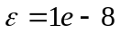。积分的计算结果保留6位有效数字。
①分别取5个节点和8个节点，用牛顿-柯特斯公式计算积分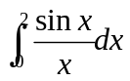。
②使用龙贝格求积计算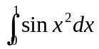。

三．实验参考代码
本实验参考代码仅为柯特斯和龙贝格的一般实现代码，函数，非脚本，不能直接运行。学生根据给出的代码，结合实验要求，另外编写脚本文件，调用给出的函数文件，实现运行和结果分析。函数文件本身代码不得变动。并在此基础上，理解和掌握：
- 柯特斯和龙贝格数值积分算法的程序实现；
- 注意函数文件和脚本文件的区别；
- 注意程序如何避免除法中除数为0的情况出现，参考实验分析。
%实验2.1，柯特斯算法函数文件（两种实现方法）
function y=NewtonCotes(fun,a,b,n)
% y=NewtonCotes(fun,a,b,n)牛顿-柯特斯数值积分公式
%参数说明：
% fun，积分表达式，这里有两种选择
% (1)积分函数句柄，必须能够接受矢量输入，比如fun=@(x)sin(x).*cos(x)
% (2)x,y坐标的离散点，第一列为x，第二列为y，必须等距，且节点的个数小于9，比如：fun=[1:8;sin(1:8)]'
% 如果fun的表采用第二种方式，那么只需要输入第一个参数即可，否则还要输入a,b,n三个参数
% a，积分下限 b，积分上限
% n，牛顿-柯特斯数公式的阶数，必须满足1<n<7，因为n>=8时不能保证公式的稳定性
% (1)n=1，即梯形公式
% (2)n=2，即辛普森公式
% (3)n=4，即特指的牛顿柯特斯公式
% y，数值积分结果
% Ck，柯特斯系数
% Ak，求积系数
%
% Example
% fun1=@(x)sin(x);%必须可以接受矢量输入
% fun2=[0:0.1:0.5;sin(0:0.1:0.5)];%最多8个点，必须等距
% y1=NewtonCotes(fun1,0,0.5,6)
% y2==NewtonCotes(fun2)

if nargin==1
[mm,nn]=size(fun);
if mm>=8
error('为了保证NewtonCotes积分的稳定性，最多只能有9个等距节点！')
elseif nn~=2
error('fun构成应为：第一列为x，第二列为y，并且个数为小于10的等距节点！')
end
xk=fun(1,:);
fk=fun(2,:);
a=min(xk);
b=max(xk);
n=mm-1;
elseif nargin==4
% 计算积分节点xk和节点函数值fx
xk=linspace(a,b,n+1)
if isa(fun,'function_handle')
for i=1:n+1
fx(i)=fun(xk(i));
end
else
error('fun积分函数的句柄')
end
else
error('输入参数错误，请参考函数帮助！')
end
% 计算柯特斯系数
format rat %以分数形式输出
Ck=cotescoeff(n);
% 计算求积系数
Ak=(b-a)*Ck;
% 求和算积分
y=Ak*fx';
format long
function Ck=cotescoeff(n)
%{
% 由于柯特斯系数最多7阶，可以直接使用
switch n
case 1
Ck=[1,1]/2;
case 2
Ck=[1,4,1]/6;
case 3
Ck=[1,3,3,1]/8;
case 4
Ck=[7,32,12,32,7]/90;
case 5
Ck=[19,75,50,50,75,19]/288;
case 6
Ck=[41,216,27,272,27,216,41]/840;
case 7
Ck=[751,3577,1323,2989,2989,1323,3577,751]/17280;
otherwise
fprintf('n=%d',n), error('错误的柯特斯阶数')
end
%}

% 但是为了体现公式2.2，也可以使用程序计算n阶柯特斯系数
for i=1:n+1
k=i-1;
Ck(i)=(-1)^(n-k)/factorial(k)/factorial(n-k)/n*quadl(@(t)intfun(t,n,k),0,n);
end

function f=intfun(t,n,k)
% 柯特斯系数中的积分表达式
f=1;
for i=[0:k-1,k+1:n]
f=f.*(t-i);
end
%实验2.2，龙贝格算法函数文件
function t=romberg(fname,a,b,e)
% romberg法求积分
% t=romberg(fname,a,b,e) fname 为被积函数,a,b为积分上下限,e为精度(默认值为1e-4)
format long
if nargin<4,e=1e-4;end;
i=1;j=1;h=b-a;
T(i,1)=h/2*(feval(fname,a)+feval(fname,b));
T(i+1,1)=T(i,1)/2+sum(feval(fname,a+h/2:b-h/2+0.001*h))*h/2; %0.001*h,此处是为了避免在计算过程中取不到b-h/2点，因为计算是有误差的
T(i+1,j+1)=4^j*T(i+1,j)/(4^j-1)-T(i,j)/(4^j-1);
while abs(T(i+1,i+1)-T(i,i))>e
i=i+1;h=h/2;
T(i+1,1)=T(i,1)/2+sum(feval(fname,a+h/2:h:b-h/2+0.001*h))*h/2;
for j=1:i
T(i+1,j+1)=4^j*T(i+1,j)/(4^j-1)-T(i,j)/(4^j-1);
end
end
T
t=T(i+1,j+1);

四、实验分析
⑴. 若被积函数分母有可能取0，则可以用一个适当的小数 （最好不大于程序给定的最小误 差值，但是也不能小于机器的最大精度）来代替，可以避免这个问题。如取;
⑵. 牛顿-柯特斯公式中系数与被积函数和积分区间[a,b]的值无关，仅与区间的等分数有关。n阶的牛顿-柯特斯公式至少具有n阶的代数精度，但是由于高阶公式系数会出现负值，稳定性差而不宜采用，一般情况下，取n=4的四阶牛顿-柯特斯公式特称为柯特斯公式。
⑶. 通过步长的变化和线性外推法，可以将梯形公式、辛普森公式以及柯特斯公式联系起来，使得精度迅速提高，这就是龙贝格算法的思想。
⑷. 注意：本实验提供的代码为参考代码，不能直接实现实验要求，需要理解后做相应的修改；其次，本实验采用脚本文件结合函数文件的形式实现，函数文件的命名必须和函数名称一致；最后，龙贝格算法实验运行结果应类似教材p113页，表4-5的形式。。
五、实验补充要求

本实验为验证性，需要撰写实验报告，实验报告书写格式及要求见附件：《实验报告参考.doc》文档。

实验三 线性方程组的数值解法
一、实验目的
⑴掌握Jacobi迭代法、Gauss--Saidel迭代法解线性方程组；
⑵熟悉用迭代法求解线性方程组的过程，并掌握迭代收敛性分析。
⑶掌握迭代法的代码实现。

二、实验内容与要求
分别用Jacobi迭代法、Gauss--Saidel迭代法求解下列线性方程组(3-1)，首先计算其迭代矩阵的谱半径，再用误差估计e≤10−6和最大迭代次数Nmax=500来控制迭代次数。
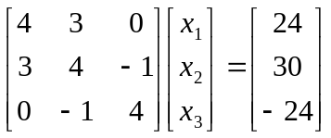 (3-1)
本实验代码不完整，按照以下给出的程序模板框架，参考注释，分析对应的数学原理及公式，填写缺少的代码，运行程序，实现线性方程组的求解，并观察实验结果，对比分析两种方法的收敛性和收敛速度。
请按下面给出的程序模版，填写缺少的代码，完成程序。
%实验3，迭代法求解线性方程组,脚本文件,文件名experiment3.m
format compact
clc,clear
e=1e-6; %精度
Nmax=500; %迭代次数上限
A0=代码段1 ; %方程组3-1的系数矩阵A
b0=[24 30 -24];
n=length(b0);
%Jacobi迭代法求解线性方程组，分量形式
disp('Jacobi迭代法:')
D=diag(diag(A0));
pJ=代码段2 ; %计算迭代矩阵的谱半径，140页，公式(1.2)和188页，公式（2.2）
fprintf('谱半径p(J)=%f\n',pJ);
x0=代码段3 ; %x0赋初值为(0,0,0)'
x=x0;x0=x+2*e;k=0;
b=b0';A=A0;
y=zeros(n,1);
while norm(x0-x,inf)>e&&k<Nmax %迭代的循环条件
k=k+1;x0=x;
for i=1:n
y(i)=b(i);
for j=1:n
if j ~= i

y(i)=y(i)- 代码段4;%教材188页，公式（2.3）部分功能

end
end
if abs(A(i,i))<1e-10
warning('A(i,i)太小，Jacobi迭代法失效');
return
end
y(i)=y(i)/A(i,i) ; %实现教材188页，公式（2.3）部分功能
end
x=y;
end
if k==Nmax
warning('已达到迭代上限次数，Jacobi迭代法失效');
else
x=x';
fprintf(' 解向量 迭代次数\n');
fprintf('%3.2f %3.2f %3.2f %d\n',x,k);
end

%Gauss--Saidel迭代法求解线性方程组，矩阵形式
x0=zeros(n,1);
x=x0;x0=x+2*e;k=0;
b=b0';A=A0;
A1=tril(A); %提取系数矩阵的下三角矩阵，对应D-L
iA1=inv(A1); % inv()求逆矩阵的函数
disp('Gauss--Saidel迭代法:')
pG=代码段5 ; %计算迭代矩阵的谱半径，140页，公式(1.2)和188页，公式（2.4）
fprintf('谱半径p(G)=%f\n',pG);
while norm(x0-x,inf)>e&&k<Nmax
k=k+1;x0=x;

x=代码段6 ; %迭代计算解向量x，教材188页，公式（2.4）

end
if k==Nmax
warning('已达到迭代上限次数，Gauss--Saidel迭代法失效');
else
x=x';
fprintf(' 解向量 迭代次数\n');
fprintf('%3.2f %3.2f %3.2f %d\n',x,k);
end
提高（非必做）：上述程序Jacobi迭代法使用分量形式实现，Gauss--Saidel迭代法使用矩阵形式实现，请重新编写代码，使得Jacobi迭代法用矩阵形式实现，Gauss--Saidel迭代法使用分量形式实现。
三、实验分析
⑴. Jacobi迭代法、Gauss--Saidel迭代法等迭代法求解线性方程组，其适用范围是迭代矩阵的谱半径小于1，即：
迭代法收敛的充要条件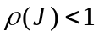或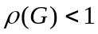
⑵.收敛速度也依赖于谱半径的大小，谱半径越小，则收敛越快。

四、实验补充要求
本实验为验证性，需要撰写实验报告，实验报告书写格式及要求见附件：《实验报告参考.doc》文档。

实验四 非线性方程的数值解法
一、实验目的
⑴理解和掌握牛顿法求解非线性方程；
⑵明确迭代收敛性判定及与初值选取的关系；
⑶掌握牛顿迭代法的代码实现。

二、实验内容与要求
用Newton法求方程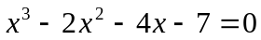的一个实根近似解，已知该实根在3附近。分别取初值x0=[0 0.5 1 1.5 2 2.5 3 3.5 4 4.5 5 5.5 6]，用牛顿法计算近似根，统计对应的迭代次数，并画出初值与迭代次数的关系图-柱状图。要求编写程序进行计算，用误差估计e≤10−6和最大迭代次数Nmax=500来控制迭代次数。
本实验仅提供牛顿法的参考代码，参考注释，分析对应的数学原理及公式，自行设计和增加代码实现上述要求。观察实验结果，对比分析初值选取对收敛速度的影响程度。
牛顿法参考代码
function [x_star,k]=Newton(fname,dfname,x0,ep,Nmax)
% 用Newton法解非线性方程f(x)=0
% fname和dfname分别表示f(x)及其导数的M函数句柄或内嵌函数X0为迭代初值
% ep为精度(默认值为1e-5),x返回解, k为迭代次数上限 (默认500)
if nargin<5 Nmax=500;end
if nargin<4 ep=1e-5;end
x=x0;x0=x+2*ep;k=0;
while abs(x0-x)>ep&k<Nmax k=k+1
x0=x;
x=x0-feval(fname,x0)/feval(dfname,x0)
end
x_star=x;
if k==Nmax
warning('已迭代上限次数');
end

本实验可能用到的函数或方法列表：
名称 | diff | subs | length | fprintf | bar | axis
功能 | 求导 | 符号计算 | 计算向量长度 | 格式输出 | 绘制直方图 | 设置坐标轴范围

本实验运行结果部分展示：
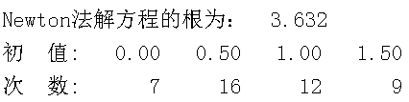
三、实验分析
⑴. 牛顿法的迭代格式使用了导数方程，在matlab中正确得到原方程的导数方程可使用diff()函数，但应注意其函数参数为符号方程；
⑵. 由于牛顿迭代法收敛性依赖初值的选取，总体上越靠近根的精确解，则收敛速度越快，但倘若选取的初值偏离所求根较远或者选取不恰当，牛顿法可能发散，求不出根。

四、实验补充要求
本实验为验证性，需要撰写实验报告，实验报告书写格式及要求见附件：《实验报告参考.doc》文档。

